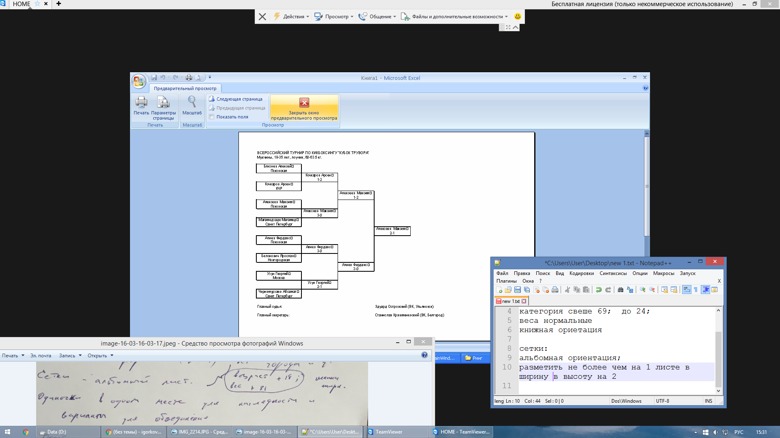

протоколы всзвешивания:

протоколы взвешивания жирная шапка город

веса

категория свыше 69; до 24;

веса нормальные

книжная ориентация

сетки:

непустые сетки показывать (галочка)

альбомная ориентация;

разметить не более чем на 1 листе в ширину в высоту на 2

жирный заголовок;

название книги ()

победители призёры:

прИзёров

шапка жирная

выровнивать на всю ширину:

5ой колонкой поставить тренира

основаная прога:

ex. на 2 3 4 по минус балу

сетки/заявки:

одиночки; граничные случаи (другой раздел; на вес категорию выше);

заявки:

фильтры по тренерам

категориям

по всем

+ печатать это всё в экселе (заявки с фильтрами)